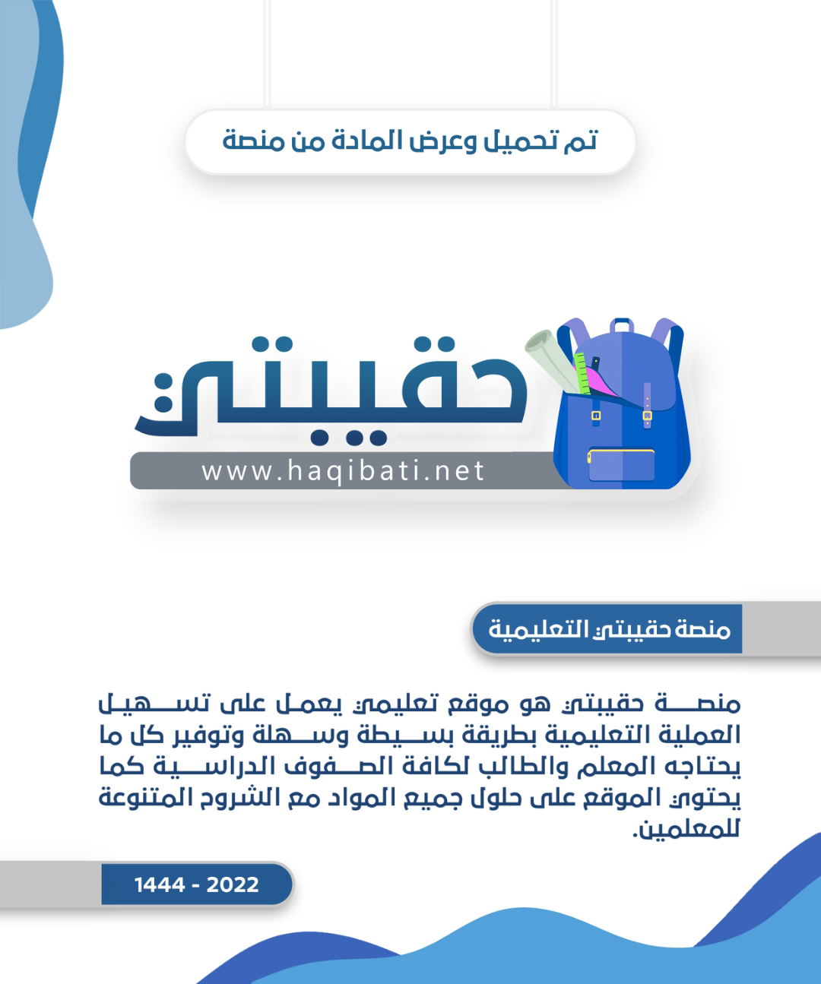

إجابة اختبار (العملي) لمقرر المهارات الرقمية أول متوسط الفصل الأول ( الدور الأول )
للعام الدراسي ............. هـ
اسم الطالبة رباعياً : ................................................. الصف : ............... رقم الجهاز : ................

السؤال | الأول  18 | الثاني  7 | المجموع النهائي | المصححة | المراجعة | المدققة
الدرجة | 17 | 8 | 25
17
17
 |  | المقرر: المهارات الرقمية
 |  | الصف : أول متوسط
 |  | الزمن: ساعة
مدرسة المتوسطة |  | الدرجة: 25
السؤال الاول : من خلال دراستك لبرنامج Microsoft Word نفذي على الجهاز التالي :
تابع الصفحة التالية <<

المطلوب |  | الدرجة  المحددة | الدرجة المستحقة
1 | 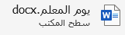  قومي بانشاء ملف وورد جديد باسم ( يوم المعلم ) على سطح الكتب . | 3 | 3
2 | أكتبي النص التالي وقومي بتنسيقه حسب اختيارك :  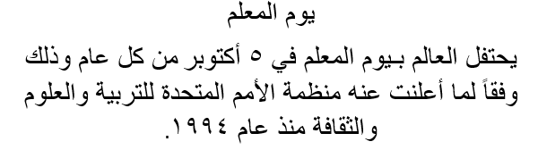 | 8 | 8
3 |   ادرجي صورة من جهازك مناسبة للموضع . | 3 | 3
4 | 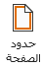  ضعي حدود حول الصفحة كاملة ثم احفظي عملك. | 3 | 3
الصفحة التالية <<

8
8
السؤال الثاني : من خلال دراستك لنظام التشغيل نفذي عن التالي:

المطلوب |  | الدرجة المحددة | الدرجة المستحقة
1 | غيري خلفية سطح المكتب (بصورة وطنية) . | 2 | 2
2 | غيري عرض ايقونات سطح المكتب الى ( العرض الكبير ) . | 2 | 2
3 | قومي بانشاء مجلد باسمك ونقل ملفك ( يوم المعلم ) بداخله . | 2 | 2
4 | قومي بترتيب النوافذ الى ( تتالي النوافذ ) . | 2 | 2

انتهت الأسئلة ... أتمنى لكم التوفيق والنجاح

اعداد المادة : مديرة المدرسة :
المقرر: المهارات الرقمية  الصف: الأول متوسط  الزمن: ساعة واحدة |  | متوسطة ...........

الاختبار العملي الورقي النهائي للفصل الدراسي الأول للعام1446هـ
السؤال الاول | السؤال الثاني | المجموع | توقيع المصحح | توقيع المراجع

الاسم : ................................................................................................................. رقم الجلوس : .........................................................................

السؤال الأول : أ- اكتب المصطلح المناسب لمكونات سطح المكتب مما يلي : - درجة لكل فقرة
ايقونات بدء التشغيل
شريط المهام
البرامج المتكرر استخدامها
الايقونات
زر البدء

14

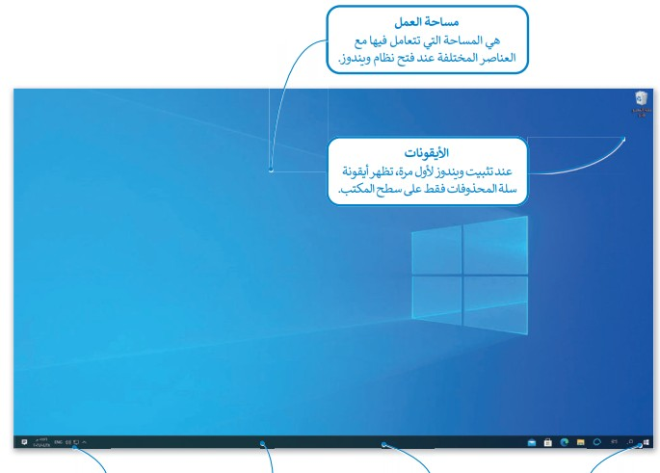

السؤال الثاني : ب- رتب الخطوات التالية :

تخصيص سطح المكتب | الزر الايمن في مساحة فارغة | استعراض | ابحث عن صورة | اختيار صورة | تخصيص

اقلب الورقة

إزالة برنامج مثبت على الحاسب | قائمة ابدا-الاعدادات | البحث عن البرنامج المراد إزالته | التطبيقات | إلغاء التثبيت

11
السؤال الثاني :أ- ضع علامة √ أو X : درجة لكل فقرة
1 | نستطيع تغيير حجم أيقونات سطح المكتب إلى ثلاثة أحجام كبيرة ومتوسطة وصغيرة
2 | لإغلاق برنامج لا يستجيب عن طريق مدير المهام وبعد ذلك نحدد البرنامج ومن ثم ننقر على انهاء المهمة
3 | أجهزة التخزين تظهر لنا بعد أن نقوم بفتح أيقونة المستندات
4 | لا نستطيع أن نقوم بإخفاء المجلدات
5 | أول خطوة من خطوات إنشاء مستندات دمج المراسلات هي تحديد نوع المستند
6 | التنسيق الافتراضي لحفظ المستند في مايكروسوفت وورد هو pdf
7 | لا يهم إيقاف الحاسب أي طريقة كانت
8 | المتغير هو مكان محجوز في ذاكرة الحاسب يُستخدم لتخزين قيمة يتم إدخالها.

ب- صِل الوظيفة مع المصطلح المناسب لها :
قائمة شيل(Shell)

قائمة تصحيح(Debug)

قائمة ملف (File)

تتيح لك إجراء العمليات الأساسية مثل فتح البرامج أو الحفظ أو الطباعة
تستخدم لإعادة تعيين بيئة التعليمات البرمجية
تستخدم لتتبع وتشخيص الأخطاء داخل برنامجك
انتهت الاسئلة

